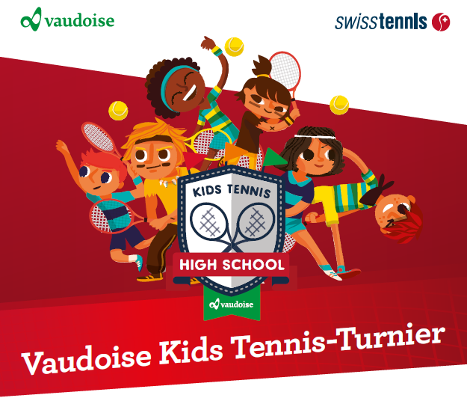

**Coûts:**

**Alimentation:**

Boissons et snacks

**Inscription:**

E-Mail / Natel / Kids Tennis Login…

Le tennis est un jeu:

Jouer des matchs permet de mieux comprendre les règles et de progresser tout en vous amusant!😊

**Club / Date / Nom du tournoi**

**Dimanche, 11.9.2022**

Niveau **ROUGE**: 12.00-14.00h

Niveau **ORANGE**: 15.00-17.30h

**Samedi, 17.9.2022**

Niveau **ROUGE**: 12.00-14.00h

Niveau **ORANGE**: 15.00-17.30h

**Samedi, 24.9.2022**

Niveau **ORANGE**: 12.00-14.30h

Niveau **VERT**: 15.00-17.30h

**Dimanche, 25.9.2022**

Niveau **VERT**: 09.00-11.30h

Niveau ROUGE: 12.30-14.30h